Забытые христиане Багдада – пожалуйста, продолжайте их поддерживать
ирак
20/07/2017
Мы благодарны Богу и нашим сторонникам за чудесный отклик на наши просьбы о помощи. Недавно мы получили пожертвования, которых достаточно, чтобы обеспечить помощью 360 христианских семей на месяц. Однако нужда еще остается, сейчас мы ищем возможность оказать им помощь еще на два месяца, пока в Багдаде не спадет сильная жара. Пасторы багдадских церквей просят Фонд Варнава о дальнейшей помощи.
Христиан в Багдаде немного. Многие верующие из числа коренного населения покинули этот регион несколько лет назад, спасаясь от ужасного насилия. А те, кто живет тут сейчас, бежали сюда из других регионов Ирака.
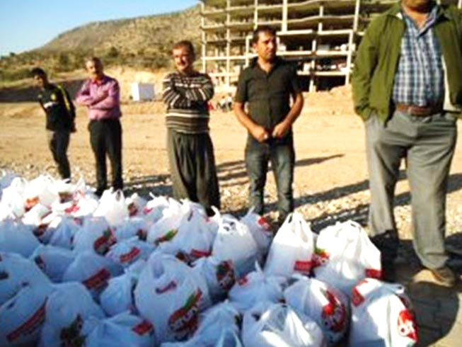
Продуктовые наборы, в которых так отчаянно нуждаются христианские переселенцы в Багдаде. Помогите христианам Багдада, скажите им, что они не забыты
Премьер-министр Ирака объявил о победе над ИГИЛ в Мосуле. Внимание международных СМИ и государственные финансы направлены сейчас на помощь этому пострадавшему городу, а христиане Багдада тем временем каждый день борются за жизнь.
Те, кто бежал в Багдад из Мосула и его пригорода, не спешат возвращаться на освобожденную территорию; они боятся мин-ловушек, противопехотных мин и дальнейших нападений ИГИЛ, не говоря уже о том, что большинство их домов исламисты захватили и продали мусульманам, чтобы собрать денег. Но и в Багдаде ситуация очень нестабильна, и несколько дней не проходит без взрывов.
Пасторы багдадских церквей с трудом справляются с материальными нуждами своих общин, в которых очень много больных и беспомощных людей. Внутренним переселенцам трудно найти работу, им приходится полагаться на помощь поместной церкви.
Пасторы Багдада обратились к Фонду Варнава с просьбой помочь 360-ти семьям христианских переселенцев, находящимся в особой нужде. Даже один продуктовый набор облегчит их нужду на какое-то время, освободив церковные ресурсы на обеспечение медицинских нужд. Один продуктовый набор на месяц для одной семьи стоит всего $40.
Международные агентства работают в Иракском Курдистане, куда бежали большинство христиан Мосула и Долины Ниневия. А те, кто бежал в Багдад, почти не получают помощи.
Жертвуйте:
Пожертвования для христиан Багдада направляйте в фонд Продовольствие и основные нужды для христианских семей в Ираке (код проекта: 20-246).
Пожертвовать

